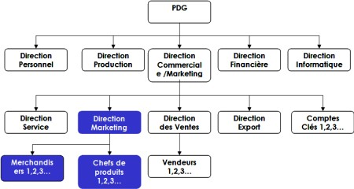

Exemple de structure fonctionnelle

